Конспект игрового занятия
по развитию и коррекции эмоционально-волевой сферы
детей раннего возраста

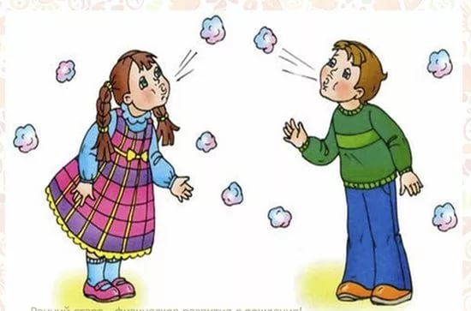

«Путешествие по лесу»
Задачи:
- Оптимизировать взаимодействие детей со взрослыми и сверстниками;
- Развивать пространственную ориентацию;
- Регулирование дыхания, расслабление, создание бодрого настроения, общение.
- Снижение эмоционального и мышечного напряжения.
Оборудование: шарфы по количеству детей и взрослых, картины высоких деревьев, ковер, запись со звуком ветра.
Психолог: - Ребята, посмотрите, куда мы с вами пришли. Это же настоящий лес. Здесь мягкая полянка, а там высокие деревья. Как вы думаете, кто здесь живет? Здесь живет большая львиная семья. Давайте мы с вами тоже превратимся в львят.
ИГРА «РЫЧИ, ЛЕВ, РЫЧИ»
«Все мы — львы, большая львиная семья. Давайте устроим соревнование, кто громче рычит. Как только я скажу: «Рычи, лев, рычи!», все должны очень громко рычать. Молодцы! А кто может рычать еще громче? Рычите, львы! Как здорово вы умеете рычать!»
Психолог просит детей рычать громко, изображая при этом львиную стойку.
« Дорогие мои львята, а вы знаете, что львы любят делать больше всего? Они любят догонять друг друга и ловить за хвостики»
ИГРА «ХВОСТИКИ»
Дети вместе с педагогами играют «во львят». Для этого каждому надо привязать к поясу длинный шарф. Ребенок сам выбирает понравившийся шарф и привязывает, с помощью взрослых, его себе и педагогу, сверстнику.
Взрослый предлагает всем участникам игры, имитируя движения львят, побегать по комнате, стараясь поймать друг друга и схватить за хвостик.
Варианты игры могут быть различными. Например, все одновременно могут бегать друг за другом; можно бегать за одним из участников игры; сначала могут ловить львят только взрослые, а потом только ребенок, и наоборот.
«Устали наши львята, набегались, напрыгались. Давайте ляжем на полянку и отдохнем»
Релаксационные упражнения:
- просто полежать на ковре, на спине, на животе, на боку;
- лежа глубоко подышать, выдыхая через рот так, как дышат уставшие львята, как дышим мы сами, как дышит мышка и т. д.;
- лежа на ковре, потянуться;
- встать на четвереньки, сесть на ноги, руки вытянуть вперед, не отрывая от ковра, и потянуться;
- опираясь на прямые руки, лечь, вытянув ноги, прогнуться;
- чередовать последние два упражнения.
«Ребята, а теперь мы снова превращаемся в мальчиков и девочек. Давайте попрощаемся с «хвостиками», отвяжем их и отправим отдыхать».
Звучит шум ветра.
«Слышите, какой поднимается ветер в нашем лесу! И вы сейчас тоже станете сильным ветром».
ИГРА «СДУЙ МЕНЯ»
Дети садятся на пол напротив взрослого и по сигналу начинают дуть на него, как настоящая буря. «Представьте, что вы — ветер. Дуйте на меня так сильно, как только вы можете, и попытайтесь сдуть меня. Сильнее! Сильнее!»
Когда дети на самом деле сильно подуют, взрослый падает на бок.
«Теперь перестаньте, пожалуйста, дуть на меня и поднимите меня. Для этого втягивайте в себя воздух, как пылесосы. При этом издавайте тихий звук, говорящий о том, что вы со всей силой тянете воздух (для маленьких детей необходимо несколько раз продемонстрировать, как это можно сделать)».
Когда дети на самом деле будут сильно втягивать воздух, взрослый поднимается.
Педагог хвалит детей, подводит итоги занятия.

